НОВОГОДИШНА ВЕЧЕРЯ В ПАРИЖ
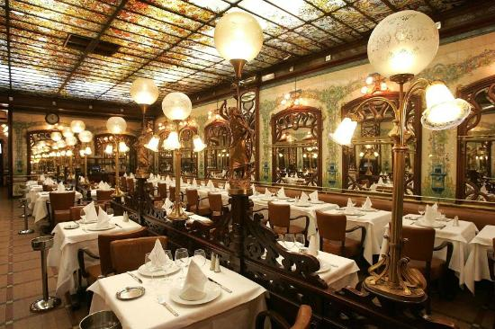
Посрещнете Новата година в типична френска атмосфера с изискано меню в прочутата верига ресторанти Chez Clement
www.chezclement.com
Меню 1 – Вечеря без напитки
Коктейл с шампанско
Капучино с омар
Омар с авокадо и цитрусови плодови
Агнешко с гъби и сос с гъши дроб
Шоколадов десерт с плънка от плодов мус
Кафе с шоколад

Цена: 69 евро
Ранна вечеря от 19.00 ч.
Късна вечеря от 22.00 ч.

Меню 2 – Вечеря с лимитирани напитки
Коктейл с шампанско
Капучино с омар
Омар с авокадо и цитрусови плодови
Агнешко с гъби и сос с гъши дроб
Шоколадов десерт с плънка от плодов мус
Кафе с шоколад
½ бутилка вино
½ бутилка минерална вода

Цена: 79 евро
Ранна вечеря от 19.00 ч.
Късна вечеря от 22.00 ч.

Ресторантите предлагат ранна и късна вечеря, гостите за ранната вечеря трябва да освободят масите преди 22.00 ч.

Меню 3 - Вечеря с шампанско и програма DJ
Коктейл с шампанско
Капучино с омар
Омар с авокадо и цитрусови плодови
Агнешко с гъби и сос с гъши дроб
Козе сирене
Шоколадов десерт с плънка от плодов мус
Кафе с шоколад
Шампанско или червено вино без лимит

Минерална вода
Цена: 129 евро
Вечерята е от 20.00 ч. до края на вечерта.

Детско меню / важи за 3-те варианта
Скариди с майонеза
Пилешки гърди със сос от гъши дроб
Шоколадов десерт с плънка от плодов мус
Пепси – без лимит
Цена: 29 евро
Ресторантът се намира в района на Манпарнас и има удобна връзка с метро от хотела.

Условия за резервация на новогодишни вечери в Париж:

- Обявените цени са в евро, заплащат се в лева по курса на БНБ
- Цените включват вечеря. Напитки са включени само където е указано.
- Цените не включват транспорт от и до ресторанта.
- Резервации се приемат само срещу пълно плащане на цената на вечерята.
- Резервацията се потвърждава от агенцията в рамките на 48 часа и не подлежи на възстановяване, в случай на отказ от клиента.
- Обявените менюта са примерни, ресторантите си запазват право на промени в асортимента.
- Ваучери за вечерята се получават на място от водача на групата.

